Подвиг моего родственника.
Работа ученика 7 класса «А»
Королёва Александра
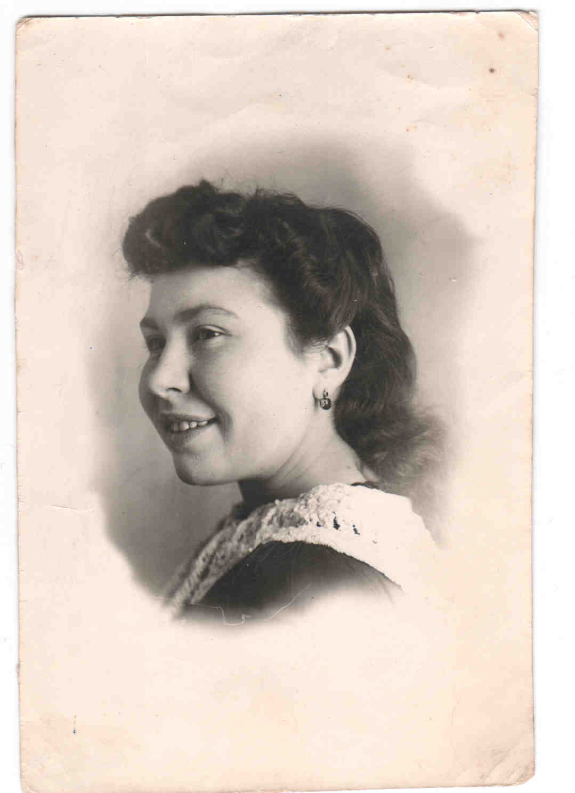
Моя бабушка Зинаида Михайловна родилась в Москве. Ей было 15 лет, когда началась война. В то время все рвались на фронт, чтобы защитить страну. Она часто ходила в военкомат с просьбой, чтобы её отправили на фронт, но из-за малолетства, получала отказ. Тогда она обратилась в райком комсомола и её мобилизовали на рытье окопов. Вечером она уставшая возвращалась домой. В ноябре 1941 года она попала в окружение немцев под Москвой. Вместе с солдатами под шквальным огнем фашистов им удалось выйти из ловушки. Это было первое боевое крещение моей бабушки. Командир солдат попросил её помочь санитарам перевязывать раненых, а потом с обозом перевести раненых в госпиталь. После этого боя моя бабушка вновь обратилась в военкомат и, так как ей уже исполнилось 16 лет, то её призвали в медсанбат. В декабре 1941г. при выносе раненого с поля боя бабушка получила ранение в спину. После лечения она вернулась в медсанбат и ещё немало вынесла раненых солдат с поля боя. Во время артналета немцев, бабушка получила ранение в ногу осколком снаряда. За участие в боевых действиях моя бабушка получила 8 медалей и 3 ордена. Ее часто приглашали к нам в школу 1 сентября, и она всегда выступала перед школьниками. И когда я пошел в первый класс, моя бабушка вместе с родителями была рядом со мной. Вот уже 9 месяцев как нет её с нами, но я помню ее рассказы о том военном времени.

